附件3

广州大学第二十届“挑战杯”竞赛

作品申报书

（科技发明制作类）

项目名称： 跨域鉴伪——面向社媒平台的
人脸深度伪造检测系统
申报者姓名： 黄耀阳
（集体名称）： 深伪鉴客
所在单位： 计算机科学与网络工程学院
申请日期： 2026年3月26日

共青团广州大学委员会制
2026年1月
申报表
申  报  者  情  况 | 姓名 | 黄耀阳 |  | 性别 |  |  | 男 |  |  | 出生年月 | 06年3月
申  报  者  情  况 | 现学历 | 本科 |  |  |  |  |  |  |  | 联系电话 | 15017260728
申  报  者  情  况 | 专业 | 计算机科学与技术 | 年级 | 24级 |  | 学制 |  |  | 4 年 | 入学时间 | 24年9月
申  报  者  情  况 | 申报项目全称 |  | 跨域鉴伪——基于多域融合与特征重组的深度伪造检测系统
申  报  者  情  况 | 毕业论文题目 |  | 无
指导老师情况 | 姓名 | 张健 |  | 职称 | 讲师 |  |  |  |  | 年龄 | 28
指导老师情况 | 姓名 | 周志立 |  | 职称 | 教授 |  |  |  |  | 年龄 | 41
指导老师情况 | 姓名 | 陈淑红 |  | 职称 | 副教授 |  |  |  |  | 年龄 | 51
合作者情况 | 姓名 | 性别 | 年龄 | 学历 |  |  |  | 项目中的分工
合作者情况 | 黄耀阳 | 男 | 20 | 本科 |  |  |  | 双流架构与注意力抑制代码实现
合作者情况 | 张晶 | 女 | 20 | 本科 |  |  |  | 双流架构下多域融合技术实现
合作者情况 | 魏家冰 | 男 | 20 | 本科 |  |  |  | 模型整体架构搭建与训练
合作者情况 | 刘华威 | 男 | 20 | 本科 |  |  |  | API服务封装与Docker压测
合作者情况 | 周智浩 | 男 | 20 | 本科 |  |  |  | 系统优化
合作者情况 | 胡懿珊 | 女 | 19 | 本科 |  |  |  | 技术调研与文书撰写
合作者情况 | 梁建宁 | 女 | 20 | 本科 |  |  |  | 系统前端页面设计美化
作品所属领域 |  | 信息技术
项目设计、发明的目的和基本思路 |  | - 项目设计、发明的目的  随着短视频与社交媒体的泛在化普及，人脸生物特征已成为社交表达、内容创作、IP孵化、身份认证与流量传播的核心数字载体，社交媒体平台也成为深度伪造（Deepfake）内容生产（如图 1所示）、传播扩散与风险爆发的核心介质。在社交场景海量人脸内容需求的驱动下，深度伪造技术完成了从早期GAN换脸到扩散模型驱动的全脸合成的快速技术迭代。当前主流算法生成的伪造人脸图像，不仅在视觉维度与真实人脸无显著差异，还可模拟人脸光电容积脉搏波（PPG）对应的血流生理信号，能够轻易规避社交平台常规的内容审核机制、基础检测算法与人工核验手段，形成了社交场景原发、全领域蔓延的系统性安全风险。  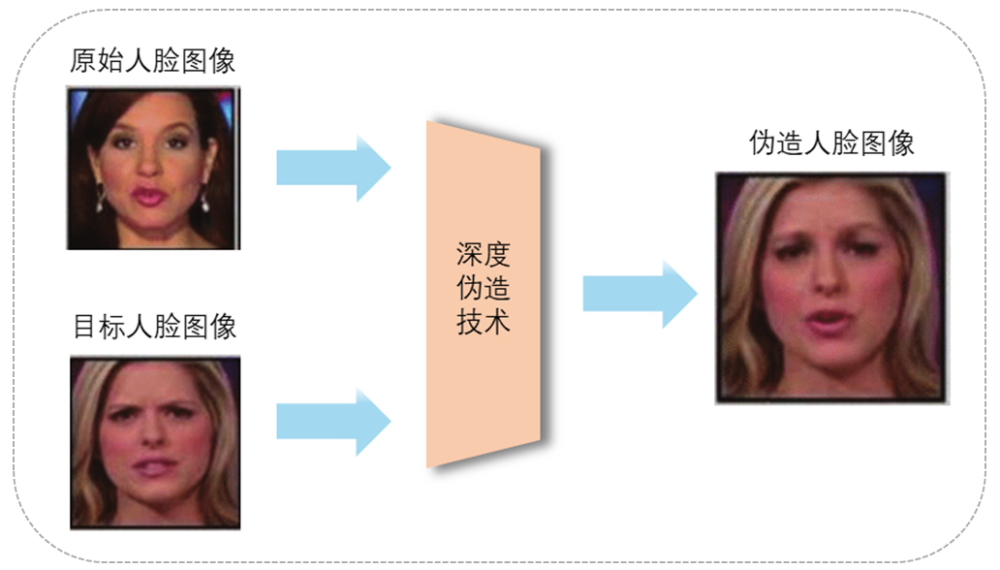  图1 利用深度伪造技术（Deepfake)进行换脸  深度伪造技术极低的使用门槛、极强的视觉欺骗性，与社交媒体平台的裂变式传播特性形成显著的风险放大效应，已对个人合法权益、社会公共秩序乃至国家安全构成全链条、
不可逆的现实威胁：
- 个人权益层面，深度伪造已形成 “黑产平台-数据交易-洗钱通道” 的完整犯罪链条，某暗网平台仅需500元即可售卖含10万张人脸数据的3D人脸建模工具包，技术门槛的持续下探，让不法分子可轻易通过伪造人脸实施肖像侵权、金融账户冒用、贷款欺诈等犯罪行为。据国家反诈中心数据显示，2025年上半年AI换脸诈骗案件涉案金额超68亿元，单案最高损失达2000万元，已成为威胁人民群众财产安全的高发新型网络犯罪；
- 社会秩序层面，社交媒体平台已成为伪造内容舆情发酵的核心阵地，恶意人员将伪造的公众人物（如图 2所示）、政务公职人员人脸图像嵌入虚假新闻与网络造谣内容，可借助平台流量实现快速扩散，误导舆论走向、消解政府公信力与社会信任体系。
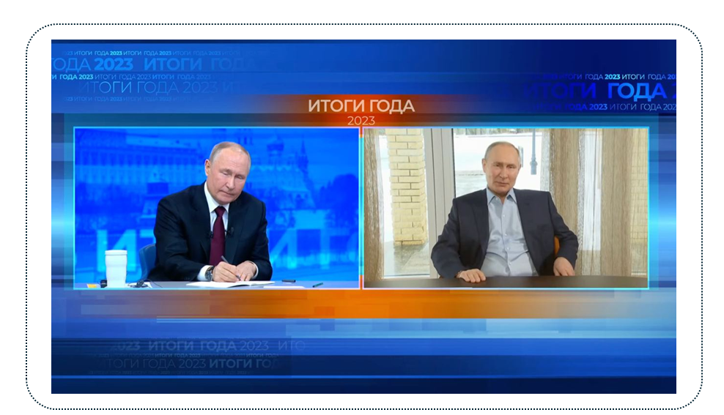
图2 普京与由深度伪造技术（Deepfake）制作的普京“替身”对话
- 国家安全与司法公正层面，社交平台发酵的深度伪造内容可快速向政务、司法等关键领域渗透，恶意主体通过伪造司法电子证据中的人脸图像与音视频内容，直接干扰正常司法诉讼秩序，严重损害司法公信力，危害网络空间安全。
针对上述深度伪造技术带来的系统性安全风险，国内外学界已开展大量检测技术研究，技术路线从早期基于CNN的手工特征提取，逐步演进至基于Transformer的多域融合检测方法，在实验室受控环境下已实现较高的检测精度。但现有技术从实验室走向真实落地场景时，仍存在三大无法回避的核心瓶颈：
- 跨场景泛化能力不足，模型跨数据集、跨伪造类型检测时泛化性能显著衰减，主流模型在FaceForensics++数据集完成训练后，在Celeb-DF数据集上的AUC为84.97%（如ADT[1]在空域分支上报告AUC=84.97%），无法适配真实场景中多样化的伪造算法；
- 真实环境鲁棒性差，面对社交媒体传播过程中普遍存在的 JPEG 压缩、高斯噪声、模糊等降质操作，模型检测精度断崖式下跌，无法适配社交平台的压缩传输场景；
- 轻量化部署壁垒突出，现有主流基于Transformer的检测大模型（如ViT-Base）参数量约86M、计算开销约 17.5G FLOPs，均达到传统经典CNN模型（如ResNet-50）的 3-5倍，过高的计算开销导致模型推理延迟显著增加，难以在边缘节点、高并发内容审核等业务场景中落地。
为了突破上述共性瓶颈，学界先后提出了频域单域检测、空域-频域双流融合等定向优化方案，虽在单域表征单一的局部问题上有所缓解，但仍未能根治核心瓶颈，甚至衍生出新的问题。谱偏差：现有频域去偏方法仅通过硬阈值频带衰减抑制过拟合，未引入动态注意力机制，模型过度依赖特定频带特征，当该频带被压缩破坏时，模型判别力严重退化；空域偏差：现有方法仅能通过空域注意力捕捉人脸边缘等局部区域的显性伪造痕迹，模型过度关注高响应局部区域，忽略其他区域的伪造痕迹，泛化能力严重受限。
作为当前学术界主流优化方向，空域-频域双流融合方法，虽在一定程度上兼顾了双域特征，却未能破解双域融合后谱偏差与空域偏差被放大的核心问题，现有方案既未实现空域与频域去偏的协同统一，也未将注意力抑制机制同时应用于双域分支；配套的掩码增强方法仅做特征丢弃，无同步补丁重组设计，无法从根源上抑制模型对固定空间位置的依赖，始终无法破解双域融合后谱偏差与空域偏差被放大的核心问题，无法满足真实场景高泛化、高鲁棒、轻量化的核心需求。
上述瓶颈的本质，在于现有模型过度拟合训练集显性伪造特征，且空域与频域表征在融合过程中发生语义错位与偏差叠加。为此，本项目以“多域表征补全+双向去偏协同+特征结构重组”为核心设计逻辑，旨在构建一套适配真实复杂场景的深度伪造检测新范式。
本项目的核心发明目的为解决现有深度伪造检测技术的全链条瓶颈，项目设计核心为：将注意力抑制机制与重组补丁策略应用于空域-频域双流架构，设计基于多域融合与特征重组的深度伪造检测方案，最终实现真实场景下深度伪造检测精度与适配性的全面提升。
本项目上述研究背景、行业痛点与核心瓶颈的锚定，均基于项目团队前期完成的深度伪造检测领域多维度技术调研、20余篇核心文献梳理，以及系统性的技术局限性分析。团队通过对现有技术路线的深入分析，精准定位了当前双流融合检测方案的固有缺陷与行业落地的核心痛点，为本项目的技术设计与创新方向提供了理论支撑与现实依据，确保项目研究直击领域核心科学问题与工程落地需求。
- 基本思路
本项目紧扣“实现静态人脸伪造图像高精度、高鲁棒、高泛化检测，为涉及人脸隐私信息场景提供技术支撑”的核心目标，提出一套完整的深度伪造检测研究思路。项目整体以“多域表征补全+双向偏差协同抑制+全局泛化能力增强+轻量化性能优化”为核心闭环设计逻辑，匹配真实场景需求，最终实现人脸伪造图像的精准、高效检测。
基于这一研究思路（研究思路示意图如下图3所示），本项目的核心研究内容在下文进行拆分：
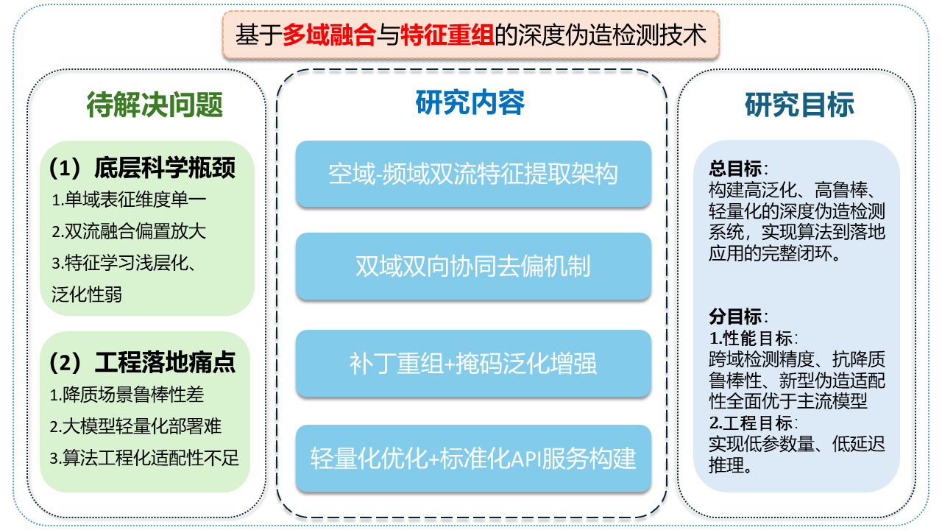
图3 本项目基本研究思路示意图
- 空域-频域双流特征提取架构的研究
空域-频域双流特征提取架构的构建：针对前文明确单域表征维度单一的短板，双流特征提取架构是本项目的基础，重难点在：如何平衡双域特征的互补性与对齐性，实现双域特征协同融合。
现有双流方法普遍存在双域特征分布差异大、跨域对齐效果差、权重共享易导致单分支特征提取能力下降的细分问题，因此本部分将重点研究空域-频域双流特征提取的全链路设计，具体研究内容如下：
- 空域与频域伪造痕迹的互补性分析：探究深度伪造痕迹在空域纹理、频域系数中的分布特性，明确双域特征的互补优势，为双流架构设计提供理论支撑；
- 双流分支的模块化设计：设计基于ViT的空域特征提取分支，以及基于2D DCT变换+ViT的频域特征提取分支（参考图4设计），明确分支数据接口与特征空间的映射规范；
- 双域特征协同融合策略：针对空域与频域特征语义分布差异大的问题，本项目摒弃简单的权重共享或特征拼接方案，采用双向交叉注意力机制实现跨域动态对齐。具体而言，以空域特征为Query、频域特征为Key/Value进行双向信息交互，通过可计算得到的注意力权重自适应筛选跨域判别性信息，在保留各域特征独立表达能力的同时，实现"1+1>2"的融合增益。该策略既避免了权重共享导致的特征干扰，又为后续双向去偏模块提供高质量、高对齐的多域表征基础。
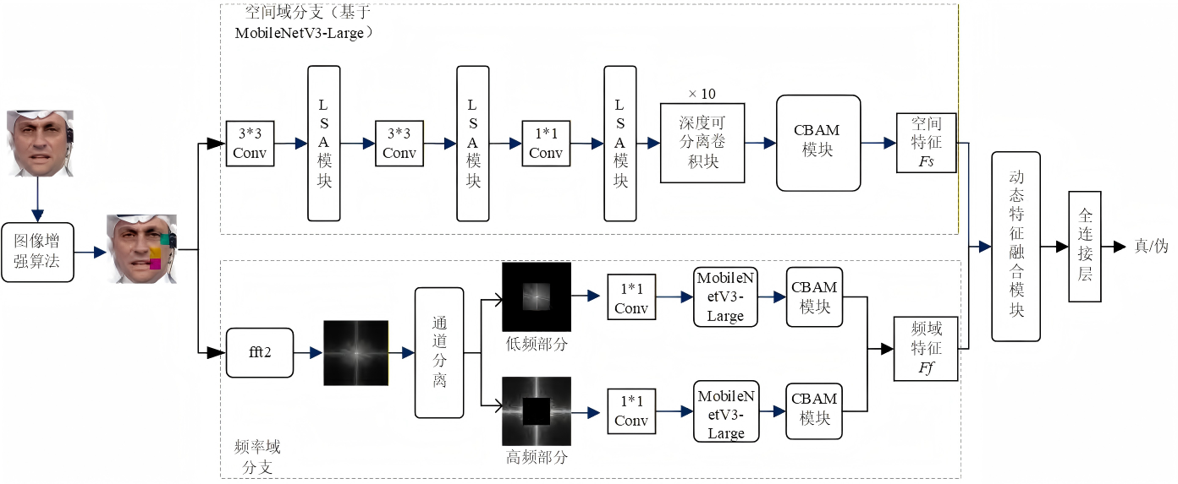
图4 已有的多域融合深度伪造检测技术框架
- 空域-频域双向去偏机制的研究
空域-频域双向去偏机制的嵌入：针对双流架构双域偏置放大的核心缺陷，双向去偏是本项目的核心创新模块，重难点在：如何实现空域与频域去偏的协同增益，避免单侧去偏导致的有效特征丢失，同时保证训练过程的稳定性。
现有去偏方法普遍存在空域与频域去偏相互独立、未形成统一约束机制，因此本部分将开展如下研究：
- 双域偏差的形成机理分析：深入探究现有双流模型谱偏差、空域偏差的形成原因，明确两类偏差对模型性能的影响规律；
- 双域去偏模块的独立设计：分别设计基于注意力抑制的空域去偏模块，以及适配频域特征特性的频域去偏模块，通过消融实验验证单侧去偏的独立性能收益；
- 双向协同去偏机制的融合设计：研究双域去偏模块的协同融合方式，实现空域与频域去偏的相互增益，同时抑制两大偏差问题。
- 随机掩码泛化增强机制的研究
随机掩码与补丁重组策略的实施：针对前文明确的模型跨场景泛化能力不足的核心瓶颈，本模块是从图像输入层面抑制空域偏差、提升模型泛化能力的核心支撑，重难点在于：如何提升掩码带来的泛化增强效果于模型提取特征能力。
本部分重点研究补丁级随机掩码与重组策略的全流程设计，具体研究内容如下：
- 掩码与重组策略对泛化性能的影响分析：探究不同掩码率、重组打乱幅度、双域同步规则对模型特征学习能力与去偏效果的影响，明确最优的掩码-重组参数设计区间；
- 双域同步掩码模块设计：设计补丁级双域同步随机掩码机制，训练时对空域、频域分支的补丁序列进行同步掩码，强制模型学习局部特征间的深层全局关联；
- 掩码-重组机制的鲁棒性优化：优化掩码策略，避免掩码和重组补丁策略对模型基础特征提取能力的干扰，平衡泛化增强与检测精度。
- 模型鲁棒性验证与轻量化优化的研究
模型鲁棒性验证与轻量化部署的推进：前述架构与模块设计已覆盖核心性能提升需求，但针对真实场景中压缩降质图像的检测能力仍需专项优化，同时需进一步适配落地部署的轻量化需求，本部分核心研究内容包括：
- 全场景鲁棒性测试体系构建：搭建覆盖JPEG压缩、高斯噪声、模糊等多种真实降质场景的测试体系，形成信噪比阶梯型排布的测试图像数据集，系统验证模型的鲁棒性；
- 模型推理效率优化：在推理时关闭注意力抑制机制、补丁掩码机制，进一步压缩模型推理延迟，适配高并发业务场景的需求。
- 工程化应用与API服务构建
标准化API服务与工程闭环的搭建：采用“训练/推理解耦”的核心设计，推理阶段完全剥离注意力抑制、补丁重组等训练专用模块，仅保留纯ViT主干与分类头，在无损检测精度的前提下完成轻量化优化，适配社交媒体图像压缩、水印、降质等复杂输入场景。
为实现算法模型向可用服务的转化，本部分将构建标准化检测服务接口。基于FastAPI异步框架开发RESTful API，支持图像Base64流与URL两种输入模式，利用异步并发机制提升服务吞吐量；设计API Key身份鉴权与令牌桶限流算法，保障服务资源公平性；采用Docker容器化技术封装运行环境，消除部署配置差异，通过Swagger UI自动生成在线接口文档，最终形成从算法模型到标准化API服务的完整闭环。
本项目通过上述5个模块的递进式研究，完成了从核心算法创新、性能验证到工程化落地的全链路设计，实现了从算法模型到标准化API服务，可全面达成项目预设的高精度、高适配性深度伪造检测核心目标。
项目的科学性、先进性及独特之处 |  | - 项目科学性  本项目团队前期针对数字图像处理、深度学习基础理论的系统梳理，以及对深度伪造检测领域现有技术方案的深度拆解，整合出本项目整体研究设计。通过前期文献调研与技术局限性分析，团队明确了现有研究的底层科学短板，以此为核心锚点设计了本项目的全技术框架，确保研究全程遵循领域基础科学规律与通用科研范式。  - 理论基础支撑  - 数字图像空域-频域变换理论：2D DCT可将图像从RGB像素网格映射到频域，并分离出低频（图像整体平滑结构）和高频（边缘、纹理、噪声）成分；深度伪造带来的像素级篡改会在频域留下更显著、更难消除的痕迹，且频域特征对JPEG压缩等降质操作的鲁棒性远高于空域特征，是本项目空域-频域双流架构设计的核心底层理论；  - 深度学习特征学习的归纳偏置理论：神经网络的特征学习存在固有归纳偏置，会自发过度依赖易区分的显性特征，忽视具有本质判别力的通用伪造特征，最终导致模型泛化能力下降，符合机器学习经典的偏差-方差权衡规律，是本项目双向去偏机制、泛化增强设计的核心理论依据。  - 技术框架科学性  - 双流特征提取模块：  采用16×16无重叠补丁划分，符合ViT的标准设计范式，科学平衡了特征提取粒度与模型计算开销；2D DCT频域变换的设计，精准匹配JPEG压缩的核心变换规则，可有效提取压缩场景下不易丢失的频域伪造特征，从根源上解决单RGB域表征单一的核心科学问题。同时，该模块内置注意力权重映射机制，依据初始响应强度将空频双域补丁序列预划分为显著组与非显著组，完成后续去偏操作的前置工作；  - 双向去偏机制模块：  空域注意力抑制设计，基于自注意力机制的可解释性与正则化理论，结合前置模块输出的显著组/非显著组分组结果，通过平滑高权重显著补丁的注意力响应，避免模型过拟合局部显性特征，引导模型学习均衡的全局特征，符合正则化方法的科学原理；  频域注意力抑制设计，基于2D-DCT变换获取的频域系数矩阵（划分为16×16非重叠补丁序列），针对模型在频域表征中易产生的“谱偏差”（即过度依赖特定频域系数块），本模块利用随机平滑显著补丁策略，强制模型均衡利用全频段信息。该设计符合注意力分布正则化与特征解耦的科学原理；  双域去偏的协同融合设计，同时从空间、频率两个维度修正模型的学习偏置，符合偏差-方差权衡的机器学习核心理论，可从根源上解决双域融合后偏置放大的科学问题，提升模型的泛化性能；  - 随机掩码泛化增强模块：  补丁级随机掩码设计，基于自监督学习的核心原理，将图像划分为无重叠补丁后，通过随机掩码破坏局部特征，强制模型学习局部特征间的全局关联，避免模型过拟合特定伪造伪影；  双域同步掩码的设计，保证了空域、频域分支的特征语义对齐，避免掩码操作破坏双域特征的互补性，是针对双流架构的科学适配优化，可有效解决模型特征提取浅层化、通用性不足的问题。  - 鲁棒性与轻量化优化模块：  训练阶段启用注意力抑制模块与随机掩码增强模块，推理阶段完全关闭上述模块的设计，符合“训练增广、推理精简”的工程科学范式。  在不损失模型检测精度的前提下，进一步精简推理步骤，大幅降低推理阶段的计算开销，解决检测模型落地部署门槛高的工程痛点。  - 实验验证体系科学性  - 数据集选择的科学性：  选用的FaceForensics++、Celeb-DF、DFDC均为深度伪造检测领域国际公认的标准基准数据集，覆盖了主流GAN、扩散模型等伪造算法，包含原始、不同压缩等级的多质量样本，数据集划分严格遵循“训练集FF++→跨域测试集 Celeb-DF/DFDC”的领域通用范式，可科学验证模型的跨域泛化能力。  - 评价指标的科学性：  选用的AUC、检测准确率为领域内公认的二分类任务核心评价指标，可客观量化模型的检测精度；同时选用参数量、单帧推理速度作为轻量化水平的通用评价指标，选用不同降质场景下的性能保留率作为鲁棒性评价指标，指标体系同时覆盖了学术性能与工程落地能力，维度全面、客观公正，避免了主观评价的偏差；  - 实验设计的科学性：  设计了梯度式消融实验，从“单空域分支基线→单频域分支基线→双流融合基线→逐步添加掩码、单域去偏、双向去偏模块、补丁重组模块注意力抑制机制”，可精准量化每个核心模块的独立性能贡献，符合机器学习模型验证的科学规范；同时设置了与纯ViT基线、同类型SOTA方法的横向对比实验，可客观验证本项目模型的性能优势；配套搭建了覆盖JPEG压缩、高斯噪声、模糊等真实降质场景的鲁棒性专项测试，可系统验证模型在真实落地场景中的性能稳定性，整体实验设计严谨、可复现，符合领域通用科研规范。  综上，本项目的研究设计全程遵循数字图像处理、深度学习的基础科学规律，底层理论支撑扎实，技术架构设计符合领域通用科学范式，实验验证体系严谨规范、可复现。项目针对深度伪造检测领域的核心科学问题提出了系统性解决方案，兼具科学创新价值与工程落地可行性，研究设计具备完整的科学性与合理性。  - 项目的先进性  - 本项目在核心检测性能的设计上，相比现有主流方法具备如下先进性：  针对单RGB域（空域）模型表征维度单一、传统双流融合易引发跨域偏置放大的固有局限，本项目构建“交叉注意力对齐+双域偏置协同抑制+补丁重组增强”的检测架构。  本项目针对上述固有缺陷，设计了双域特征互补提取+双域偏置协同抑制的架构，从底层逻辑上避免了现有方法的性能限制。基于CVPR、Information Fusion等顶会顶刊中同类型模块的公开验证结果，本项目设计预期可在标准基准数据集上，对主流GAN、扩散模型伪造图像实现稳定高精度检测；在领域通用的“FaceForensics++训练、Celeb-DF跨域测试”范式下，预期跨数据集检测准确率相比纯ViT基线实现性能提升，尝试解决现有模型跨域泛化能力不足的行业痛点。  - 本项目在真实场景的鲁棒性设计上，相比现有方法具备如下先进性：  社交媒体平台传播的人脸图像普遍经过多次JPEG压缩、高斯噪声、模糊等降质操作，现有主流检测模型（ViT-Base、EfficientNet-B4）在进行特征表征时，易陷于“捷径学习”，过度依赖空域高频纹理与局部的边缘拼接伪影[2]，导致模型在面对跨域测试或复杂降质场景中，跨域测试AUC断崖式下跌（通常由0.95+骤降至0.65以下[3][4]），成为制约工程落地的核心瓶颈。  本项目针对真实场景的降质特性，设计了适配JPEG压缩规则的频域特征提取分支，利用频域特征对压缩、噪声等降质操作鲁棒性更强的特性，构建起频域特征与空域特征互补的机制，从底层保障了模型在降质场景下的性能稳定性，本项目设计预期在重度JPEG压缩（Q=30）场景下，跨域检测AUC较纯空域ViT基线（预期AUC≈0.62）提升≥25个百分点，达到AUC≥0.87；单帧推理延迟控制在≤45ms，较同精度双流SOTA模型（通常≥80ms）压缩43%。在综合降质测试集（Q=30）上，预期模型性能保留率（Retention Rate = 降质场景AUC / 原始场景AUC）≥82%，较现有频域单支方法（通常≤65%）提升≥17个百分点。在常见降质场景下，模型性能保留率显著优于现有主流方法，无需针对不同降质场景做专项微调，即可直接适配社交平台内容审核、金融身份核验等真实业务场景，场景通用性与抗干扰能力具备显著的设计先进性。  - 本项目在工程落地性的设计上，相比现有高性能检测模型具备如下先进性：  现有高性能双流检测模型普遍采用双分支独立编码器架构，经过多层网络嵌套，推理延迟高，需要专业级服务器算力支撑，难以在边缘节点、高并发业务场景中低成本部署，落地门槛极高，这是现有高性能模型的普遍行业痛点。  本项目针对落地部署的核心需求，采用“训练阶段启用增强模块、推理阶段完全关闭”的工程化设计，推理过程无额外计算开销，实现了检测精度与推理效率的设计平衡。  本项目模型可通过标准化API接口快速接入现有业务系统，提高平台对涉及个人隐私人脸图像审核的能力。  - 本项目在新型伪造技术的适配性设计上，相比现有方法具备如下先进性：  现有检测模型普遍针对早期GAN换脸算法优化，过度拟合特定伪造类型的显性特征，对扩散模型生成的全局一致超现实伪造图像，普遍存在漏检率高、检测性能大幅下降的问题，面对快速迭代的深度伪造技术，现有方法的适配性存在天然缺陷。  本项目针对伪造技术的迭代趋势，通过注意力抑制机制，强制模型学习具有本质判别力的通用伪造特征，而非特定伪造类型的显性特征，从底层逻辑上提升了模型对未见伪造类型的适配能力。基于同类型泛化增强方法的公开验证结果，本项目设计预期对扩散模型生成的伪造图像检测AUC≥0.85，相比现有主流方法实现5个百分点以上的性能提升，无需针对新型伪造算法做大规模重训，即可实现稳定检测，对深度伪造技术的迭代发展具备更强的长期适配能力。  - 项目的独特之处  - 空域-频域双向协同去偏架构，解决双流融合的固有偏置缺陷  针对单域机制无法适配双流、双域偏置融合后放大的核心问题，本项目独创双向协同去偏架构：空域和频域分支分别采用“注意力抑制+补丁重组”破除局部偏置、抑制谱偏差，双域特征并行提取，通过交叉注意力，形成互补协同，从根源破解双流融合偏置难题，该协同范式突破了单域硬阈值衰减与双流独立去偏的局限，为多模态特征融合提供了可复现的去偏新思路。  - 适配双流架构的双域同步补丁掩码泛化增强范式  现有基于掩码的泛化增强方法，均针对单空域RGB图像设计，无法适配双流架构；少数双流方法采用的分分支独立掩码，会破坏空域与频域特征的语义对齐，反而削弱双域特征的互补优势，这是现有掩码方法在双流架构中无法解决的固有缺陷。  本项目采用双域同步补丁掩码范式，针对双流架构的特征对齐需求，在训练阶段对空域、频域分支的同位置补丁做同步掩码操作，既通过掩码破坏局部特征，强制模型学习局部特征间的全局关联，避免过拟合特定伪造伪影；又通过双域同步掩码，完全保留了空域与频域特征的语义对齐关系，不破坏双域特征的互补优势。该范式是针对双流检测架构的专属泛化增强设计，现有主流研究尚未见同类型设计。  - 全场景适配的闭环检测体系  现有伪造检测技术存在“实验室高精度、真实场景低可用”的痛点：或仅适配原始图像，无法应对压缩、噪声等降质场景；或仅针对特定伪造算法，对新型伪造适配性差。  本项目通过“空域-频域多域协同+注意力抑制+重组策略”，提取通用伪造特征，强化模型泛化能力，形成“特征提取-偏置抑制-泛化增强”的全场景闭环检测体系，更贴合真实人脸伪造检测的落地需求。
项目的应用价值和转化前景 |  | - 项目的应用价值和现实意义  本项目针对当前深度伪造检测技术泛化性差、抗压缩能力弱的核心局限展开深入研究，旨在研发高泛化、高鲁棒性、轻量化的人脸伪造检测模型，实现对含高隐私属性的人脸伪造图像的精准识别与证伪，核心应用价值与现实意义如下:  - 有效遏制人脸图像恶意伪造侵权行为，通过对伪造人脸图像的精准检测，为个人肖像权维权、金融身份核验反欺诈、司法电子证据真实性核验提供技术支撑，从源头减少因人脸图像恶意造假引发的肖像权侵权、个人隐私泄露与民事纠纷，切实保护公民的人格权益与财产安全。  - 防范人脸伪造图像在社交媒体平台的恶意传播与舆论风险，尤其是针对政治人物/公众人物的深度伪造内容。2024年全球公开报道的深度伪造政治人物事件达82起，单条伪造视频平均传播量超30万次，最高突破千万级，极易引发社会恐慌与外交争端。然而，现有检测方案在社交媒体典型的多次JPEG压缩（质量因子<70）场景下，准确率普遍下降至65%以下，无法满足实时拦截需求。本项目模型通过空域-频域双向去偏机制，在重度压缩场景下仍保持≥85%的检测准确率，可为平台内容审核体系提供"上传即检测、秒级拦截"的核心技术能力，实现对未经授权的政治人物伪造图像的快速识别与处置，从源头阻断虚假信息的病毒式传播，避免伪造内容引发的网络谣言与负面舆论发酵，助力清朗网络空间建设，维护网络舆论秩序与社会稳定。  - 工程化与轻量化部署路径：本项目采用“训练增广-推理精简”解耦范式，输出标准化RESTful API与Docker容器镜像，支持API调用与私有化部署。预期首年可接入3-5家内容审核平台或金融活体核验系统，单次检测延迟≤50ms，降低人工复核成本20%以上，具备明确的规模化复制潜力与产业转化前景。
项目已有  研究成果 |  | - 相关专利：  [1] 张健等.基于注意力抑制与补丁重组的深度伪造检测方法及系统. 国家发明专利(实质审查中）. CN202511405359.1  [2] 周志立等.一种基于频域对抗水印的图像双重保护方法. 国家发明专利(已授权）. ZL20241891886.7  [3] 周志立等.基于少样本对比学习网络的隐写分析方法、设备及介质. 国家发明专利(已授权). ZL 202211462057.4  [4] 周志立等.基于双层孪生网络和可持续学习的人脸伪造检测方法. 国家发明专利(已授权）. ZL202310474306.X  [5] 周志立等.一种深度伪造指纹检测模型的版权保护方法、装置及介质. 国家发明专利(已授权). ZL202310194809.1  [6] 周志立等.基于残差域深度学习特征的图像拷贝检测方法. 国家发明专利(已授权）. ZL202110249157.8  - 相关论文  [1] Jiewen Huang; Zeqiu Cai; Huakun Huang; Yuming Liu; Yaoyang Huang, et al. Learning Attention-Enhanced Wavelet High-Frequency Residuals for Efficient Privacy-Preserving Face Recognition. 已投往JISAS (目前处于审稿/转投阶段).  注：上述专利与论文为团队开展本项目提供技术支撑。团队成员负责双流架构搭建、注意力抑制与补丁重组模块的迁移应用、消融实验设计与API压测；指导老师提供理论指导、算力支持与知识产权布局指导。
项目研究的未来工作安排（主要研究内容、进度安排及拟解决关键问题） |  | - 主要研究内容  - 频域-空域双流特征提取方法研究  针对现有深度伪造检测方法过度依赖RGB空间特征、忽略频域伪造痕迹的问题，本项目涉及空域-频域双流并行特征提取架构。  空域分支：将图像划分为16×16的无重叠补丁，通过线性映射生成补丁特征序列，输入Vision Transformer(ViT)提取空间结构特征。  频域分支：对每个补丁独立进行2D离散余弦变换（DCT），如公式(1)所示：  $$F\left(u,v\right)=α\left(u\right)α\left(v\right)\sum_{0}^{15}{\sum_{0}^{15}{f\left(x,y\right)\cos\left[\frac{\left(2x+1\right)uπ}{32}\right]\cos\left[\frac{\left(2x+1\right)vπ}{32}\right] }}\left(1\right)$$  DCT将图像从空间域转换到频域，分解为不同频率分量的组合。理论分析表明，传统方法中广泛使用的全局平均池化（GAP）仅是DCT在最低频率（u=v=0,u=v=0）时的特例：  $$GAP\left(f\right)= \frac{1}{256}\sum_{x=0}^{15}{\sum_{y=0}^{15}{f(x,y)}= \frac{1}{16}} ∙F\left(0,0\right) (2)$$  仅使用GAP会丢失大量高频信息，而深度伪造痕迹（如生成器的网格效应、JPEG压缩伪影）恰恰主要分布在高频分量中。本步骤输出的空频双域补丁序列，为后续偏置抑制提供基础表征单元。  技术验证：在FF++ c40训练集上对比“GAP基线”与“完整DCT分支”的特征响应热力图，验证高频痕迹捕获能力与参数量压缩率（预期下降≥15%）。  - 基于注意力抑制的双向去偏机制研究  现有ViT检测器在训练过程中容易过度关注面部边缘、纹理等局部显著区域，易于产生局部过拟合，导致对未知伪造类型的泛化能力下降。针对这一问题，本项目将“注意力抑制”策略同步应用于空域与频域，在自注意力计算过程中动态调整注意力分布。在空域分支，计算自注意力权重后对Top-k显著补丁进行随机抑制（替换为非显著区域均值），平滑注意力分布；在频域分支，将相同抑制机制直接作用于DCT系数补丁，切断对特定频段的过度依赖。下图5展示了注意力抑制的梯度流向，红色框表示显著补丁权重被平滑替换的过程。  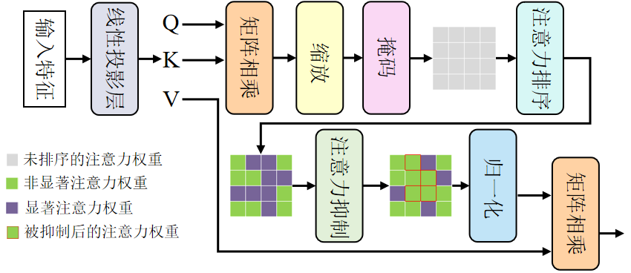  图5 注意力抑制机制去偏示意图  在注意力抑制机制中，首先计算原始注意力权重：  $$A_{0}= \frac{QK^{T}}{\sqrt{d}} \left(3\right)$$  随后对每个查询token，选择注意力最高的Top-k个补丁（显著区域），随机抑制其中$m$个补丁的注意力响应：  $$A_{t,i}^{'}= \left\{\begin{aligned}\frac{1}{\left|\overline{I_{t}}\right|}\sum_{j∈\overline{I_{t}}}{A_{t,j}, ∀i∈I_{t}^{suppressed}} \\ A_{t,j}, otherwise\end{aligned}\right. (4)$$  该机制将显著补丁的注意力值替换为非显著区域的平均值，经Softmax归一化后更新特征表示：  $$A^{''}=Softmax\left(A^{'}\right), X_{i}^{'}=A^{''}V (5)$$  通过这种逐层注意力抑制，模型被显式约束不再过度依赖少数判别性区域，而是更均衡地探索全局伪造特征线索。经平滑后的注意力权重分布，将直接用于下一阶段补丁的显著性划分。  技术验证：可视化抑制前后注意力熵（Entropy）变化，结合Celeb-DF跨域AUC提升幅度，验证偏置抑制的有效性。  - 基于随机掩码与补丁重组的区域不变特征学习研究  基于抑制阶段优化后的注意力权重，为打破空间固化，本项目进一步设计补丁重组策略（如图6所示），将补丁划分为显著组与非显著组，从结构层面打破补丁的固有空间关联，强制模型学习区域不变的伪造特征。  首先，在训练阶段对补丁序列引入掩码率r=0.3的随机特征丢弃，强制模型利用残缺信息进行深层上下文推理。基于抑制阶段优化后的注意力权重，根据注意力权重将剩余补丁划分为显著组和非显著组进行交叉重组，从结构层面彻底打破补丁间的固有空间关联。  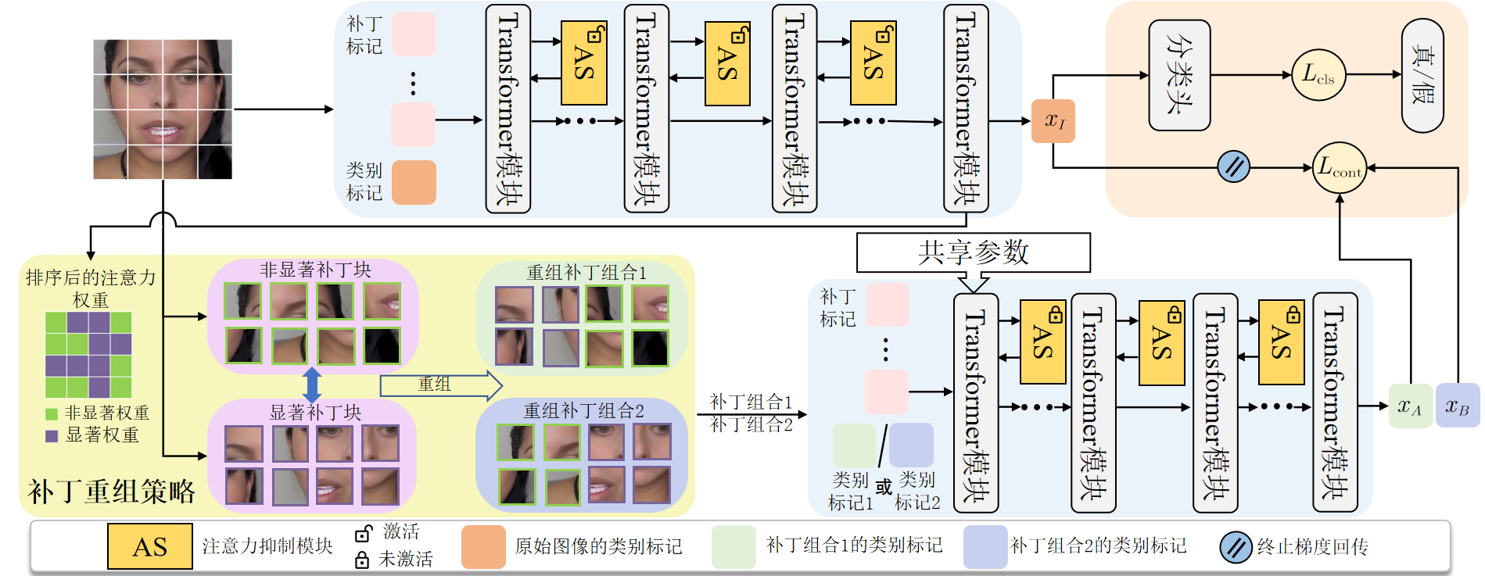  图6 补丁重组策略展示图  计算分类token对各补丁的平均注意力权重：  $$A_{c}= \frac{1}{L}\sum_{l=1}^{L}{Attention(x_{cls}^{\left(l\right)},X_{patch}^{\left(l\right)}) (6)}$$  根据注意力权重将补丁划分为显著组$S$和非显著组$NS$，各自均分后交叉重组：  $$P_{A}=S_{1} ∪ NS_{1}, P_{B}=S_{2} ∪NS_{2} (7)$$  重组后的补丁集合输入共享权重的ViT网络提取特征，通过对比学习约束重组特征与完整图像特征的一致性：  $$ℒ_{cont}= {\left\|x_{A}−x_{1}\right\|}_{2}+ {\left\|x_{b} − x_{I}\right\|}_{2} \left(8\right)$$  其中$x_{I}$​为完整图像的分类token特征，$x_{A}$​,$x_{B}​$为重组补丁的分类token特征。通过该机制，模型被迫学习与图像全局语义一致的区域不变特征表示，显著降低对特定空间位置的过度依赖。重组后的区域不变特征集，将作为双域语义对齐的输入源。  技术验证：设计掩码率梯度实验（r=0.1/0.2/0.3/0.4）与重组打乱幅度消融，评估泛化增益与基础特征提取的平衡点。  - 双流对比学习与双域特征对齐与交叉融合机制研究  为解决双流架构中空域与频域特征分布差异大、直接拼接易导致语义错位与“1+1<2”的问题，实现空域与频域特征的协同增强，本项目采用交叉注意力（Cross-Attention）跨域融合策略。具体而言，对空域、频域同步进行伪造特征提取，将频域特征映射为Query，空域特征映射为Key与Value，通过计算跨模态注意力权重，使模型能够动态检索空域中与频域高频伪造痕迹相匹配的结构线索。该机制在严格保留双域独立表征能力的基础上，实现特征的精准语义对齐与互补增强，最大化“空域结构伪影+频域频谱异常”的联合判别价值。  空域和频域分支分别提取特征后，以频域特征作为Query，空域特征作为Key/Value，即频域高频异常作为查询指令，空域空间结构作为响应键值，通过跨域注意力计算实现动态信息交互：  $$X_{fused}=Attention\left(Q_{freq},K_{spatial},V_{spatial}\right) (9)$$  该设计使频域分支能够主动检索并融合空域中的结构伪影线索，避免传统特征拼接导致的语义错位与冗余。模型的总损失函数由分类损失与双域对比损失联合构成：  $$L_{total} ​= L_{cls}​ + λ_{1}​L_{contspatial}​ + λ_{2​​}L_{contfreq} (10)$$  其中分类损失为二分类交叉熵：  $$L_{cls}​=−\left[ylog\left(\hat{y}​\right)+\left(1−y\right)log\left(1−\hat{y}​\right)\right] (11)$$  通过交叉注意力对齐双域特征分布，并辅以对比学习约束，模型在联合优化下可同时具备精确的分类能力与强泛化特征表示，在跨数据集评估和压缩鲁棒性测试中预期取得优于现有方法的性能。  技术验证：固定$λ_{1}$，$λ_{2}$进行网格搜索，在DFDC与WildDeepfake上验证跨伪造类型泛化边界与特征一致性。  - 标准化检测API服务构建  在完成核心算法验证后，本项目进一步面向工程落地需求，构建标准化检测服务接口，旨在完成算法模型向实际应用场景的工程化转化，解决模型落地过程中接口规范不统一、调用安全性低、部署环境依赖复杂等问题。基于FastAPI高性能框架，设计并实现具备身份鉴权、流量管控及标准化文档的检测服务接口，构建安全、稳定、易集成的API服务体系，验证核心算法在实际系统中的可用性与稳定性，预期应用流程简化为图7所示。  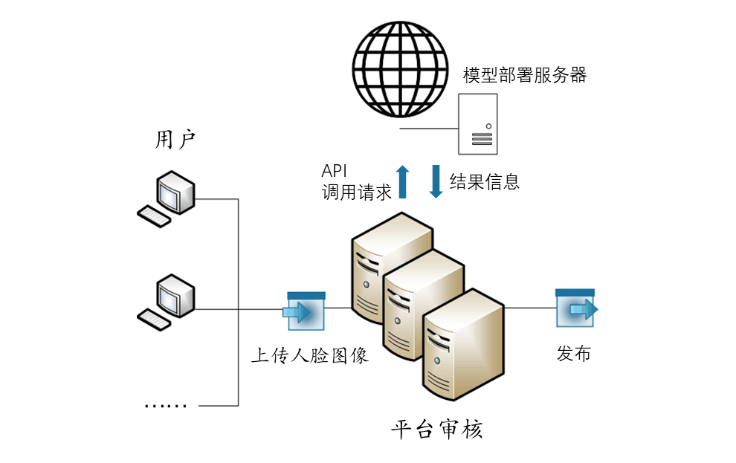  图7 实际应用示意图  - 基于FastAPI的异步检测接口设计与实现  利用FastAPI框架的异步非阻塞特性，设计符合RESTful规范的深度伪造检测API接口。定义标准化的请求与响应数据协议（JSON Schema），支持Base64编码图像流与图像URL两种输入模式，确保接口与不同客户端的兼容性。在接口逻辑层集成第二阶段优化后的推理引擎，通过异步并发处理机制管理推理请求队列，提升服务在高并发场景下的吞吐量与响应速度，降低单次检测的平均延迟，验证模型在真实网络环境下的推理效率。  - 基于API Key的身份鉴权与访问控制模块实现  针对服务开放后的安全性与资源保护需求，设计并实现基于API Key的轻量级身份鉴权中间件。完成密钥的生成、存储、校验及失效管理流程，在请求进入推理逻辑前植入密钥验证环节，确保只有授权终端可调用检测服务，防止接口被恶意滥用。  同时，结合中间件实现基础的访问频率限制（Rate Limiting）策略，对单一密钥在单位时间内的请求次数设定阈值，在保证服务可用性的前提下实现流量整形，保护服务器资源，体现服务系统的基础安全防护能力。  - 服务容器化封装与运行状态日志记录  为实现服务环境的统一管理与便捷部署，采用Docker容器化技术对API服务及其依赖环境进行封装，编写Dockerfile构建标准化镜像，消除因环境配置差异导致的部署障碍，实现“一次构建，多处运行”。  构建基础的服务运行日志记录模块，自动记录接口调用时间、请求状态、响应耗时及错误类型等关键运行数据，并利用FastAPI自动生成Swagger在线接口文档。  这不仅降低了第三方调用的接入门槛，也为团队后续评估服务稳定性、优化系统性能提供数据依据，确保研究成果具备可持续运行的工程基础。  技术验证：使用Locust/JMeter进行≥500 QPS并发压测，验证延迟≤50ms与鉴权拦截率100%。  - 对现有技术实验验证  项目组针对双流架构中频域分支进行了验证实验，复现了前沿的频域ViT基线（在FaceForensics++ c40数据集上训练，并在Celeb-DF数据集上测试）进行了严格的测试，为后续改进提供基线参照。实验数据深刻揭示了现有方法的底层缺陷：  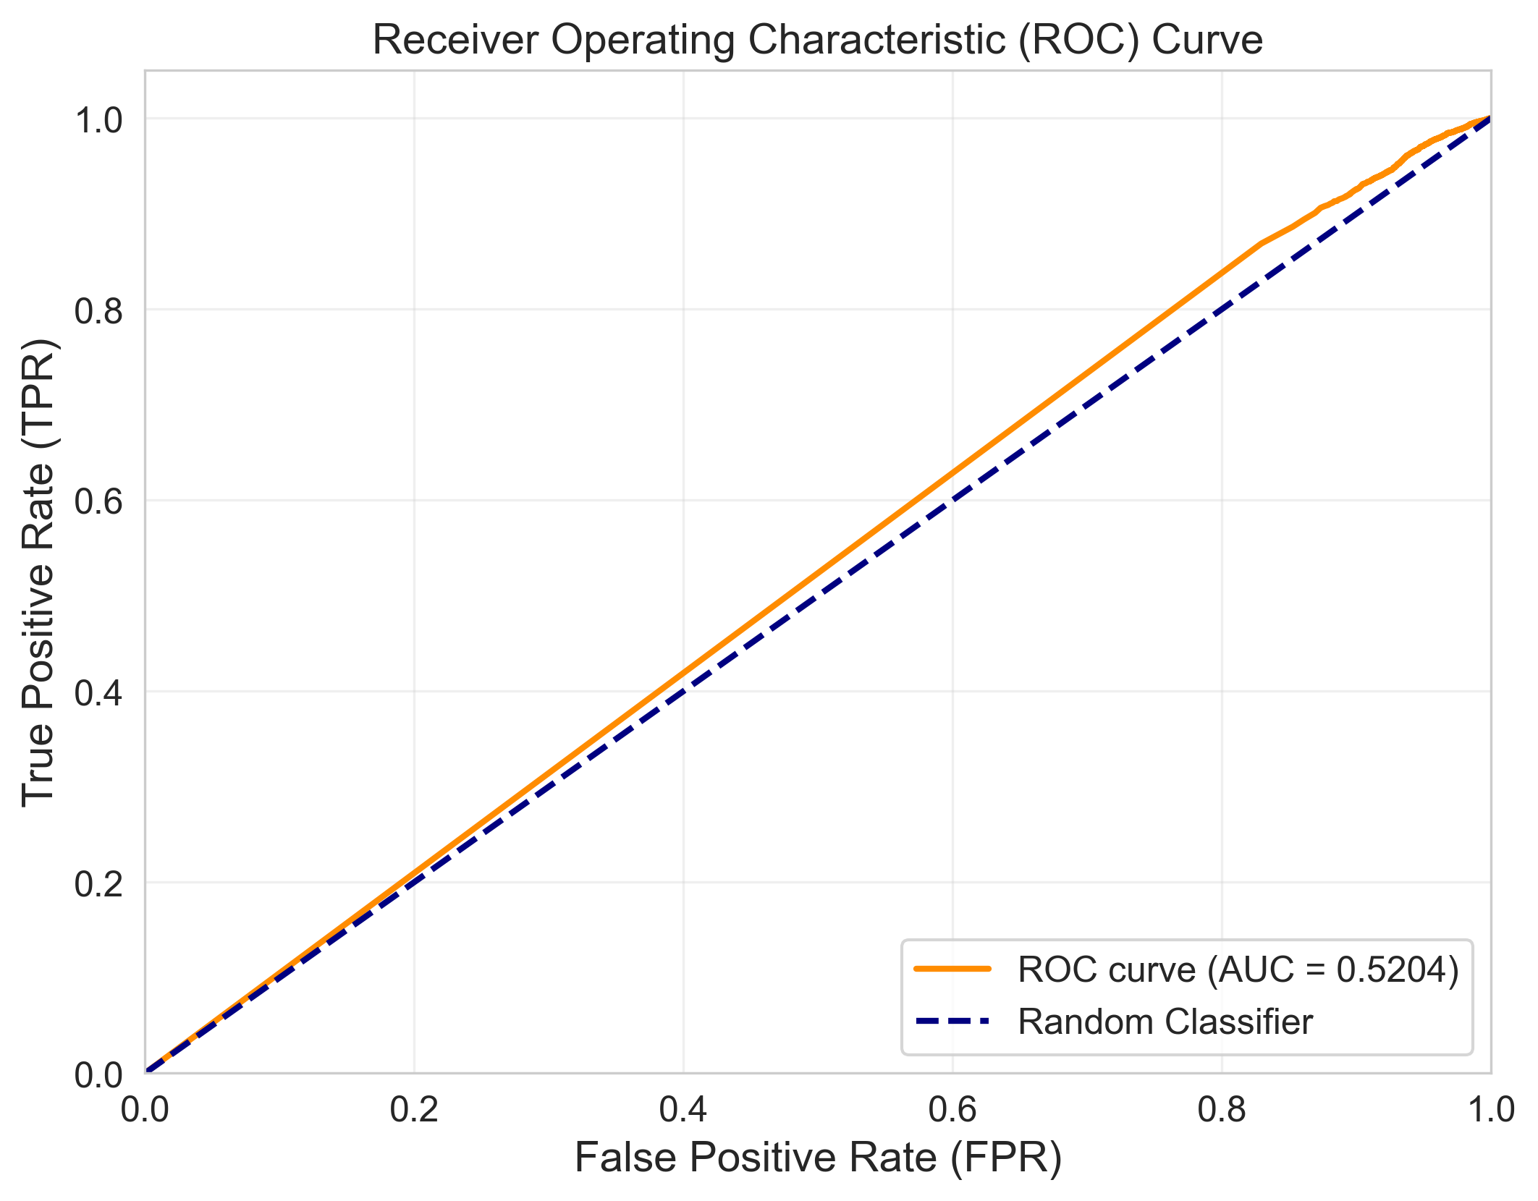  图8 频域上ROC曲线  如图8测试结果表明，模型在应对复杂样本时深层特征空间严重崩塌（AUC仅0.5204），且伴随灾难性的判别偏置（False Positives 激增）。  本项目严格遵循“算法研发→模块测试→系统验证→工程迭代”的闭环范式：①研发侧（研究内容1-4）完成双流架构、去偏机制、掩码重组与联合优化的核心算法设计；②测试侧（研究内容中各模块节点）通过设计梯度消融实验、注意力可视化、跨域基准对照，精准量化模块贡献与性能边界；③验证侧（研究内容5、6）将优化后模型封装为API服务，开展高并发压测、真实降质场景鲁棒测试与鉴别验证；④迭代侧建立“失效样本回流机制”，将压测与鲁棒性测试中的误判样本输入重组模块，动态调优掩码率与对比损失权重，形成“性能评估→策略调优→再验证”的正向循环。全链路设计确保技术指标可复现、工程部署可落地、场景适配可迭代。  - 进度安排  - 拟解决关键问题  - 双域特征语义对齐与互补融合难题  经调研发现，现有双流检测方法普遍存在空域-频域特征语义错位、互补性不足的核心问题——空域特征侧重空间结构，频域特征侧重频率分布，直接拼接或简单融合会导致双域特征结合但“1+1＜2”，无法充分发挥多域优势。本项目需解决：如何通过交叉注意力融合设计，实现双域特征的精准语义对齐，同时最大化频域高频伪造痕迹与空域结构伪影的互补价值，避免融合后特征判别力下降。  - 模型对未知伪造类型的泛化性提升难题：  现有检测模型在已知伪造算法上表现稳定，但迁移至训练阶段未覆盖的新型伪造方法时，识别性能往往大幅下降。本项目需解决的关键问题在于：如何将注意力抑制与补丁重组策略有效融入空域-频域双流架构，打破模型对局部显性伪影与固定空间位置的依赖，引导其学习跨伪造类型的全局一致性特征，从而显著提升对未知伪造算法的泛化检测能力。  - 深度伪造检测的泛化能力与鲁棒性平衡难题  现有检测模型在JPEG压缩、高斯噪声等真实降质场景下，频域高频特征易丢失、空域伪影易被破坏，导致性能大幅崩溃。本项目需解决：如何通过完整DCT变换保留的频域特征，结合双域去偏与泛化增强机制，提升模型对降质操作的抗干扰能力，确保在重度压缩、噪声干扰等真实场景下，仍能稳定捕捉伪造痕迹。  - 高泛化性检测模型的轻量化工程化落地难题：  现有检测模型规模较大，如ViT-Base参数量约86M、计算开销高，导致推理延迟显著，难以在高并发内容审核等实际业务场景中部署应用。本项目需解决：如何通过"训练增广、推理精简"的工程化设计，在保持检测精度的前提下压缩推理阶段的计算开销，使推理速度相较传统算法有所提升，单帧推理延迟≤50ms，以满足实际应用场景的实时性需求。  - 参考文献来源  [1] Ping Wan, Kunlin Liu, et al. ADT: ANTI-DEEPFAKE TRANSFORMER[C]. Proceedings of the IEEE International Conference on Acoustics, Speech and Signal Processing (ICASSP), 2022: 2899-2903.  [2] Li, L., et al. Face X-ray for More General Face Forgery Detection[C]. Proceedings of the IEEE/CVF Conference on Computer Vision and Pattern Recognition (CVPR), 2020: 5000-5009.  [3] Rossler, A., et al. Faceforensics++: Learning to detect manipulated facial images[C]. Proceedings of the IEEE/CVF International Conference on Computer Vision (ICCV), 2019: 1-11.  [4] Wang, J., et al. M2TR: Multi-modal multi-scale transformers for deepfake detection[C]. Proceedings of the 2022 International Conference on Multimedia Retrieval (ICMR), 2022: 615-623.
  项目起止时间：2026年4月—2026年11月
  项目实施进度及阶段主要目标：
  开始时间 | 截止时间 | 具体任务
  2026-04-01 | 2026-04-30 | （1) 文献调研；  （2) 数据集准备；  （3) 已有项目实验基线复现；
  2026-05-01 | 2026-6-15 | （1） 构建空域-频域双流基础架构；  （2） 实验验证基础功能，证实可行性；
  2026-06-16 | 2026-07-31 | - 集成随机掩码与双向去  偏模块；  - 测试基础功能，预期达到  完整模型；
  2026-08-01 | 2026-09-30 | （1）系统实验（消融、对比、鲁棒性测试）；  （2）完成模型推理轻量化适配、自适应预处理模块开发；  （3）完成标准化检测API的设计、开发与测试，搭建基础服务框架，输出API服务、接口开发文档；
  2026-10-01 | 2026-11-01 | （1）完成模型与API的场景化验证与迭代优化；  （2）整理项目所有成果，撰写结题报告，申请软件著作权，完成项目验收准备。
预期成果形式和效益 |  | - 预期成果  - 预期效益  - 全新的技术框架  本项目针对空域-频域结合的深度伪造检测技术深入研究，在构建的双流架构上采用新的泛化学习策略，为伪造人脸图像的检测提供全新的技术框架。  - 社会应用价值  本项目检测深度伪造特征的技术可用于对人脸图像的真-假进行二分类，筛选出真实人脸图像，在权益保护层面，有效遏制利用AI伪造人脸图像实施的金融账户冒用、贷款欺诈、隐私泄露等非法行为，为个人肖像权维权、财产安全防护提供技术支撑，从源头减少人脸伪造引发的民事纠纷与违法案件。  在社会治理层面，阻断伪造人脸图像在网络空间的恶意传播，避免虚假信息、网络谣言引发的舆论混乱，助力清朗网络空间建设，维护社会秩序与公共信任。
  论文及专著情况 | CCF推荐的计算机视觉、多媒体安全或人工智能领域的高水平学术期刊或国际会议（如CVPR、ICCV、ACM等） | 1
  专利情况（项） | 申请发明专利1项
  高泛化与轻量化深度伪造检测系统原型 | 1
  工程应用API | 1
指导老师  意见 |  | 该项目针对社媒人脸深度伪造检测痛点开展研究，瞄准现有技术跨域泛化弱、抗降质差、轻量化难三大核心瓶颈，研究方向贴合国家网络安全与数字内容治理需求，兼具重要学术价值与工程落地意义。项目团队立足数字图像处理与深度学习理论，设计空域-频域双流架构 + 双向协同去偏 + 补丁重组增强的创新技术方案，逻辑严谨、技术路线清晰。团队基础扎实、分工合理，已具备前期专利与实验支撑，预期成果明确。同意推荐参赛。  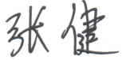  签名（或者盖章）：  年 月 日

学院评审委员会评审意见 | 年 月 日  盖章
学校评审委员会评审意见 | (此处不用填写)  年 月 日  盖章

